Küberit Einfassprofile 370

Küberit Profile Systems

Eigenschaften

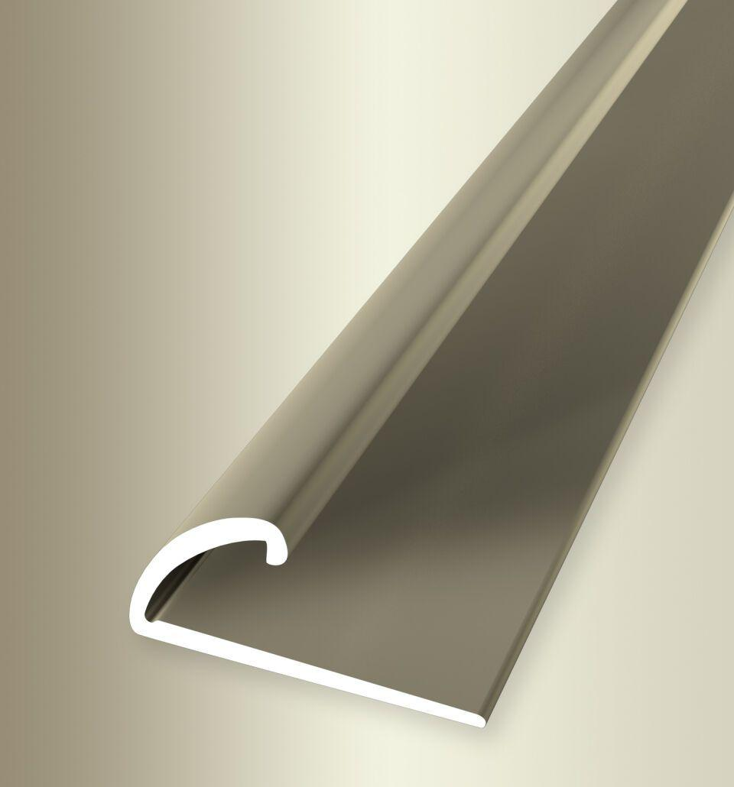

Farbton

beige, bronze, gold, silber

Oberfläche

eloxiert, geschliffen

Profilart

Einfassprofil

Werkstoff

Aluminium

Breite (mm)

26,00

Dicke Bodenbelag (mm)

5,00 - 8,50

Höhe (mm)

11,50

Länge (mm)

900,00 - 5.000,00

Farbtonbezeichnung Hersteller

F9 sand, F4 silber, F6 bronze, F2G edelstahloptik fein geschliffen, F5 gold